轨道交通产教融合实训基地项目地质勘察

招 标 文 件

招 标 人: 江苏航运职业技术学院

日 期: 二〇二二年四月

第一章 招标公告
1、招标条件
轨道交通产教融合实训基地已经批准建设，建设资金已落实，建设资金来自筹，项目出资比例为100%。项目已具备招标条件,现对该项目的进行公开招标。
2、项目概况与招标范围
2.1招标范围：轨道交通产教融合实训基地地质勘察，具体详见招标文件。
2.2项目地点：通盛大道185号，校内东北角。
2.3工期要求：①合同签订后10天内提交初步勘察成果报告；②收到招标人书面通知后10天内提交符合图审要求的地质详勘成果报告。
2.4标段划分：本项目共1个标段。
2.5项目规模：总建筑面积约1.3万平方米。
3、投标人资格要求
资质条件应同时满足：
3.1投标人资质要求：必须具有独立法人资格和工程综合资质甲级或工程勘察专业类（岩土工程勘察）甲级资质。
3.2拟派项目负责人要求：必须有国家注册岩土工程师资格。
3.3项目组其他人员资格：主要专业人员应持有相应技术资质证书。
注：一旦中标，所有人员不得变更，否则视为违约，违约责任详见招标文件。
4、资格审查的必要合格条件
4.1具有独立订立合同及履行合同的能力；
4.2未处于被责令停业、投标资格被取消或者财产被接管、冻结和破产状态；
4.3企业没有因骗取中标或者严重违约以及发生重大工程质量、安全生产事故等问题，被有关部门暂停投标资格并在暂停期内的；
4.4企业的资质类别、等级和拟派项目负责人应具备的资格条件满足招标公告要求；
4.5投标文件中的重要内容没有失实或者弄虚作假；
4.6本工程不接受联合体投标。
5、评标办法
价格单因素评标办法，详见招标文件第三章。
6、招标文件的获取
6.1获取时间：发布公告日起至开标之前。
6.2获取方式：本工程招标公告、招标文件、标前答疑、补充通知等资料在江苏航运职业技术学院官网招标公告栏（https://www.jssc.edu.cn/zczx/main.htm）下载，所有信息资料在网站上一经公布，视为投标人已知悉并且按要求进行了修改，招标人无需采取其他方式另行通知。当招标文件、招标文件的澄清、修改、补充等在同一内容的表述上不一致时，以最后网上发出的文件为准。否则，由此引起的损失及责任由投标人自行承担
7、投标文件的递交
7.1递交投标文件截止时间为2022年5月9日09时30分（北京时间）。
7.2递交投标文件地点（邮寄地址）：江苏航运职业技术学院（江苏省南通市经济技术开发区通盛大道185号）崇德楼217室资产管理中心。
7.3开标时间时间：2022年5月9日09时30分（北京时间）。
地点：江苏航运职业技术学院（江苏省南通市经济技术开发区通盛大道185号）西大门外北侧创业园南楼一楼评标室。。
7.4逾期送达或者未送达指定地点的投标文件，招标人不予受理。
8、踏勘现场和投标预备会
本工程招标人不统一组织踏勘现场和召开投标预备会，投标人可自行进行现场踏勘，交通工具自备，食宿自理。因疫情期原因，拟入校踏勘现场人员需近14天未出过南通市，同时需出具连续三天的核酸报告，需入校前一天取得当天核酸报告后得联系项目联系人办理入校审批。
9、凡对本次采购提出询问，请按以下方式联系。
1.招标人信息
名称：江苏航运职业技术学院
地址：江苏省南通市经济技术开发区通盛大道185号
2.项目联系方式
黄老师0513-85960875 13515207761（资产管理中心）
喻老师0513-85960803 15106298233（基建科）
3. 纪检监察：
电话：0513-85965510，举报邮箱：jjjc@ntsc.edu.cn。
2022年4月28日
第二章 投标人须知
一、投标须知前附表
项目 | 内容 | 说明与要求
1 | 招标人 | 招 标 人：江苏航运职业技术学院  地址：江苏省南通市经济技术开发区通盛大道185号
2 | 招标项目名称 | 轨道交通产教融合实训基地地质勘察
3 | 建设地点 | 通盛大道185号，校内东北角。
4 | 建设规模 | 总建筑面积约1.3万平方米，地上四层，地下一层。
5 | 投资估算 | 工程费用约8080.43万元
6 | 资金来源及比例 | 自筹，100%
7 | 资金落实情况 | 已落实
8 | 招标范围 | 根据人轨道交通产教融合实训基地项目特点进行地质勘察，提供岩土工程资料和设计、施工所需的岩土参数；对可能采取的地基基础类型作出岩土工程评价，对地基类型、地基处理、工程降水和不良地质作用和防治等提出建议。
9 | 服务期限 | - 合同签订后10天内提交初步勘察成果报告；②  收到招标人书面通知后10历天内提交符合图审要求的地质详勘成果报告。
10 | 质量要求 | 符合国家有关地质勘察技术规范、标准、规程的要求。
11 | 安全目标 | 无安全事故
12 | 投标人资质条件、能力和信誉 | 详见招标公告
13 | 是否接受联合体投标 | 不接受
14 | 投标人不得存在的其他关联情形 | （1）为招标人不具有独立法人资格的附属机构（单位）；  （2）与招标人存在利害关系且可能影响招标公正性；  （3）承担本项目施工、监理工作的单位，或与以上单位有隶属或投资参股关系可能影响服务质量或公正性的单位，均不得参与本项目的投标，否则，其投标无效。为本项目施工、监理工作的单位提供地质勘察服务的潜在投标人不得参加本项目投标，否则投标无效；  （4）与本标段的其他投标人存在控股、管理关系；  （5）为本标段的代建人；  （6）为本标段的招标代理机构；  （7）与本标段的代建人或招标代理机构同为一个法定代表人；  （8）与本标段的代建人或招标代理机构存在控股或参股关系；  （9）法律法规或投标人须知前附表规定的其他情形。
15 | 投标人不得存在的其他不良状况或不良信用记录 | 1.被责令停业，暂扣或吊销执照，或吊销资质证书；  2.进入清算程序，或被宣告破产，或其他丧失履约能力的情形；  3.投标人或其法定代表人、拟委任的项目负责人在近三年内有行贿犯罪行为的；  4.法律法规或投标人须知前附表规定的其他情形。
16 | 踏勘现场 | 不组织
17 | 投标预备会 | 不召开
18 | 分 包 | 不允许
19 | 投标人要求澄清招标文件的截止时间 | 2022年 5月 4 日 17 时前以电子邮件形式（不具单位名称发送至1098084969@qq.com邮箱提出质疑，
20 | 投标人确认收到招标文件澄清时间 | 以补充通知的形式在“学校网站”澄清有关问题。  在网站上一经公布，视为投标人已知悉并自行进行下载，无需确认。
21 | 构成投标文件的其他资料 | （1）资格审查文件  法定代表人身份证明或附有法定代表人身份证明的授权委托书；  投标人一般情况表；  项目组负责人基本情况表；  企业营业执照；  企业资质证书；  拟派项目负责人国家注册岩土工程师注册证书；  承诺书（格式详见第六章“无不良记录承诺书”）  未尽之处具体详见第三章 “评标办法” 中的 “资格审查标准”。  （2）商务标  投标函  计划投入的主要人员表  计划投入的主要设备一览表
22 | 报价方式 | 本项目投标采用 固定总价报价。  （1）投标报价必须包括投标人为完成本项目的所有工作内容并提供全套成果文件（包括全部基础资料电子文件以及评审所需文件），以及调研、资料收集（含工程地勘所需要的各项检测）、文件编制、汇报、评审（包含专家评审费）、会务费、法定税金、利润等一切费用，直至服务范围内的所有项目通过验收。  （2）投标人所提供的勘察成果资料若不能满足施工图设计的要求，应按设计单位的要求进行补充勘察，相关费用已包括在投标报价中。  （3）遇到不利地质情况增加补勘工作，费用已包括在投标报价中。
23 | 最高投标限价 | 控制价：4万元
24 | 投标有效期 | 投标截止日后 45 日历天
25 | 投标文件份数 | 一式叁份，其中正本壹份，副本贰份
26 | 是否允许递交备选投标方案 | 不允许
27 | 是否退还投标文件 | 否
28 | 投标文件提交地点及截止时间 | 收件人：江苏航运职业技术学院  截止时间： 2022年5月9日09时30分（北京时间）。  提交地点： （邮寄地址）：江苏航运职业技术学院（江苏省南通市经济技术开发区通盛大道185号）崇德楼217室资产管理中心。
29 | 开标地点及时间 | 开标时间：2022年5月9日09时30分（北京时间）。  开标地点：江苏航运职业技术学院（江苏省南通市经济技术开发区通盛大道185号）西大门外北侧创业园南楼一楼评标室。
30 | 评标委员会的组建 | 评标委员会构成共3人及以上的单数，由招标人组建。

二、投标人须知
（一）总 则
1、工程概况
1.1地质勘察的范围及内容：见投标人须知前附表。
1.2招标人提供现场办公条件（包括交通、住宿等）：投标人自理。
1.3按照《中华人民共和国招标投标法》及国家有关工程地质勘察规定，对上述工程采用公开招标的方式招标，招标人采用价格单因素评标办法确定中标单位。
1.4招标范围
根据项目特点进行地质勘察，提供岩土工程资料和设计、施工所需的岩土参数；对可能采取的地基基础类型作出岩土工程评价，对地基类型、地基处理、工程降水和不良地质作用和防治等提出建议。
1.5项目勘察的依据
1.5.1电子地形图
1.5.2国家、有关专业部门和地方的有关工程建设和工程勘察的规范、规程和标准。
1.6成果报告的基本要求
勘察报告应根据国家有关勘察成果报告的编制规范和标准编制，应资料完整、真实准确、数据无误、图表清晰、结论有据、建议合理、便于使用和适宜长期保存，并应因地制宜，重点突出，有明确的工程针对性。
勘察报告应根据任务要求、工程特点和地质条件等具体情况编写，并应包括但不仅限于以下内容：
（1）勘察的目的、任务要求和依据的技术标准。
（2）依据的规范、规程、标准。
（3）拟建工程概况。
（4）勘察方法和勘察工作布置。
（5）场地地形、地貌、地层、类别、地质构造、岩土性质、地下水、不良现象的描述与评价。
（6）各项岩土性质指标，岩土的强度参数、变形参数、地基承载力的建议值。
（7）地下水埋藏情况、类型、水位及其变化。
（8）场地所在区域的抗震设防烈度、设计基本地震加速度、设计地震分组、划分场地类别、岩土地震稳定性、地基土液化评价。
（9）岩土工程综合评价（如地基土稳定、基坑边坡稳定、地下水对施工的影响、土和水对建筑材料的腐蚀性评价等）
（10）地基方案及相关技术建议
①关于地基的建议：根据地质条件及沉降计算(埋深、建筑概况详见建筑方案图)的结果，给出安全可靠、技术可行、经济合理、保护环境的地基基础设计方案。
②设计及施工计算参数，含抗浮设防水位、抗渗设防水位的取值。
③关于降水、基坑方案、验槽、监测等方面的建议。
④预测施工和使用期间,可能遇到的岩土工程问题，并提出预防措施和处理对策。
⑤其他。
（11）成果报告除附有各项试验原始资料图表外还应附下列图件：
勘察点平面布置图
工程地质柱状图；
工程地质横剖面图；
不良地质体平面分布图和剖面分布图；
以及根据设计要求和国家标准规范规定需要的其它图表。
勘察报告的文字、术语、代号、符号、数字、计量单位、标点均应符合国家有关标准的规定。
2、投标人应当具备的资质要求
2.1投标人资质要求：必须具有独立法人资格和工程综合资质甲级或工程勘察专业类（岩土工程勘察）甲级资质。
2.2拟派项目负责人要求：必须有国家注册岩土工程师资格。
2.3项目组其他人员资格：主要专业人员应持有相应技术资质证书。
注：一旦中标，所有人员不得变更，否则视为违约，违约责任详见招标文件。
2.4本项目不接受联合体投标。
具体资格审查条件以本项目招标文件“第三章 评标办法”中的“资格审查标准汇总表”为准。
3、投标费用
投标人应承担其编制投标文件以及递交投标文件所涉及的一切费用。无论投标、评标结果如何，招标人对上述费用不负任何责任。
4、踏勘现场
4.1投标人将按本须知前附表所述时间，自行对工程现场及周围环境进行踏勘，以便投标人获取有关编制投标文件和签署合同所涉及现场的资料。投标人承担踏勘现场发生的自身费用。
4.2招标人向投标人提供的有关现场的数据和资料，是招标人现有的能被投标人利用的资料，招标人对投标人作出的任何推论、理解和结论均不负责任。
4.3经招标人允许，投标人可为踏勘目的进入招标人的项目现场，但投标人不得因此使招标人承担有关的责任和蒙受损失，投标人应承担踏勘现场的责任和风险。
4.4投标人应充分考虑投标文件制作过程中的数据变化因素，检查确认标书内容的正确完整和对招标文件的响应程度。
三、招标文件
5、招标文件的组成
5.1本招标文件包括下列内容：
第一章 招标公告
第二章 投标人须知
第三章 评标办法
第四章 合同条款
第五章 质量技术标准与要求
第六章 投标文件格式
除上述内容外招标人发出对招标文件的澄清或修改内容，均为招标文件的组成部分，对招标人和投标人起约束作用。
5.2招标文件的澄清
5.2.1投标人获取招标文件等后，应仔细核查招标文件的所有内容，如有疑问应在 2022年5月4日17时00分前以电子邮件形式（不具单位名称）发送至邮箱（1069084969@qq.com）；否则，由此引起的损失由投标人自行承担。
5.2.3招标人对于投标人提出的疑问，招标人将予以解答，有关答复文件将于学校网页公布，投标人自行下载获取。
5.2.4投标人对招标人提供的招标文件所做出的推论、解释和结论，招标人概不负责。投标人由于对招标文件的任何推论和误解以及招标人针对投标人所作出的口头解释所造成的后果，均由投标人自负。
6、招标文件的修改
6.1招标人可能会以补充通知的方式修改招标文件，补充通知将作为招标文件的组成部分，具有与招标文件同等效力。
四、投标文件组成
7、投标文件由资格审查文件、商务标二部分组成，具体包含内容如下：
7.1资格审查文件包括内容：
（1）法定代表人身份证明书；（格式见第六章）
（2）授权委托书（如有）；（格式见第六章）
（3）企业营业执照复印件；
（4）企业资质证书复印件；
（5）拟派项目负责人具有国家注册岩土工程师注册证书
（6）投标人诚信承诺原件；（格式见第六章）
（7）资格审查文件表格。（格式见第六章）
具体详见本招标文件《第三章 评标办法》中的资格审查标准汇总表。
7.2商务标文件包括：
①投标函；
②计划投入的主要人员表；
③计划投入的主要设备一览表；
④投标人认为需要提交的其他材料；
8、投标文件须用不能擦去的墨水书写或打印，其正、副本都应装订成册，其中“正本”壹份、“副本”贰份，并在封面上正确标明“正本”、副本“字样。全套投标文件应无修改和行间插字。如有修改，须在修改处加盖投标人法定代表人的印鉴。
五、投标文件相关内容
9、投标报价
9.1报价方式：本项目采用固定总价报价方式。
（1）投标报价必须包括投标人为完成本项目的所有工作内容并提供全套成果文件（包括全部基础资料电子文件以及评审所需文件），以及调研、资料收集、（含工程所需要的各项检测）、文件编制、汇报、评审（包含专家评审费）、会务费、法定税金、利润等一切费用，直至服务范围内的所有项目通过验收。
（2） 投标人所提供的勘察成果资料若不能满足施工图设计的要求，应按设计单位的要求进行补充勘察，相关费用已包括在投标报价中。
（3）遇到不利地质情况增加补勘工作，费用已包括在投标报价中。
9.2报价编制依据及要求：
报价参照国家现行收费标准及有关文件规定，自主报价。
9.3投标有效期
投标文件自投标截止时间起至前附表投标须知规定的时间内有效。
六、投标文件密封和递交
10、投标文件的密封与标记
10.1 投标文件由资格审查文件、商务标两部分组成。资格审查文件、商务标各壹式 肆份：正本壹份，副本叁份，并分别标注。投标人可将投标文件正副本统一密封于一个密封袋。如正本和副本分别密封的，应在封袋上标明正、副本字样。
10.2资格审查文件、商务标必须分袋密封，并在封袋上加盖投标人单位公章，另须在封袋上标明“资格审查文件”、“商务标”， 同时还要写明项目名称、投标人名称。投标人未按上述规定提交投标文件，其投标文件将被拒绝。
10.3 投标文件正、副本不一致时，以正本为准。
11、投标文件的递交
11.1投标人须在“投标须知前附表”中第31项规定的投标文件提交截止时间之前将投标文件提交给招标人。
12.2投标人提交投标文件的地点：详见“投标须知前附表”。
12.3无论中标与否，投标人递交的投标文件不予退还。
12.4逾期送达的或者未送达指定地点的投标文件，招标人不予受理。
13、投标文件的修改和撤回
投标截止时间之前，投标人可对所递交的投标文件进行修改或撤回，但所递交的修改或撤回通知必须按招标文件的规定进行编制、密封、标志和递交。投标截止时间之后，投标人不得修改或撤回投标文件。
七、开标、评标和定标
14、开标时间和地点
招标单位按本须知前附表第29项规定的时间、地点公开开标。开标会由招标人或招标代理主持，由投标人或者其推选的代表检查投标文件的密封情况。经确认无误后，当众启封投标文件，公布投标文件的主要内容。
投标人法定代表人（或被授权代理人）必须准时到场参加开标会议。
15、投标文件出现下列情况之一，将作废标处理：
（1）投标文件中的投标函未加盖投标人的公章及企业法定代表人印章的，或者企业法定代表人委托代理人没有合法、有效的委托书（原件）；
（2）未按招标文件要求提供投标保证金的；
（3）未按招标文件规定的格式填写，内容不全或关键字迹模糊、无法辨认的；
（4）投标人递交两份或多份内容不同的投标文件，或在一份投标文件中对同一招标项目报有两个或多个报价（招标人不接受有选择的报价）；
（5）除在投标文件截止时间前经招标人书面同意外，项目负责人与资格预审时不一致的；
（6）投标人资格条件不符合国家有关规定或招标文件要求的；
（7）投标文件载明的招标项目完成期限超过招标文件规定的期限；
（8）明显不符合技术规范、技术标准的要求；
（9）投标报价超过招标文件规定的最高限价的；
（10）不同投标人的投标文件出现了评标委员会认为不应当雷同的情况；
（11）投标文件载明检验标准和方法等不符合招标文件的要求；
（13）投标文件提出了不能满足招标文件要求或招标人不能接受的价款结算支付办法；
（14）以他人的名义投标、串通投标、以行贿手段谋取中标或者以其他弄虚作假。
16、评标委员会
由招标人依法组建
17、评标原则
详见第三章评标办法
18、评标
详见第三章评标办法
八、合同授予
19、中标通知
确定中标单位后，招标人以书面形式向中标单位发出中标通知书，中标通知书将成为合同的组成部分。
20、合同签订
中标单位收到中标通知书后，应在7日内与招标人签订合同。中标人不与招标人订立合同的，投标保证金不予退还并取消其中标资格，给招标人造成的损失超过投标保证金数额的，应当对超过部分予以赔偿。
投标人与中标人将根据《中华人民共和国民法典合同编》的规定，依据招标文件和投标文件签订勘察设计合同。招标人和中标人不得再订立背离合同实质性内容的其他协议。
21、其他
中标人在中标后或施工期间不得随意变更中标项目负责人（注册岩土工程师）。如果出现特殊情况，确需更换的，应当经招标人同意。

第三章 评标办法
一、本工程采用价格单因素评标办法，且采用资格后审，具体资格审查及评标细则如下：
（一）评标程序
资格符合性评审→商务标开标及评审→确定中标候选人。
（二）评审标准
评标委员会将按资格评审标准的合格条件，对各投标人递交的资格审查文件进行评审，并公布资格审查合格者名单。
1、资格符合性评审
资格审查标准汇总表
序号 | 项目内容 | 合格条件 | 需提供的证明材料
1 | 法定代表人身份证明 | 有效的法定代表人身份证明书 | 法定代表人身份证明书（格式见第六章）
2 | 授权委托书  （如有授权） | 有效的授权委托书 | 授权委托书  （格式见第六章）
3 | 企业法人营业执照 | 工商行政管理部门颁发的法人营业执照 | 有效的企业营业执照（副本）
4 | 企业资质类别等级 | 工程综合资质甲级或工程勘察专业类（岩土工程勘察）甲级资质 | 有效的企业资质证书（副本）
5 | 拟派项目负责人资质等级 | 国家注册岩土工程师 | 提供注册证书复印件
6 | 企业履约情况 | 诚信承诺书，按照固定格式填写 | 企业法定代表人签名（或盖章）并加盖单位公章的承诺书（格式见第六章）
7 | 资格审查文件表格（格式见第六章）
备注 | 以上1-6中任何一条不符合要求的，则资格审查不通过。上述所有材料复印件均须加盖公章。

2、商务标评审
（1）只有通过资格审查的投标人，才能参加商务标的评标。
（2）确定有效报价：高于招标控制价的为无效报价，低于所有招标控制价(含)以下报价平均值70%的为无效报价，其余均为有效报价。
（3）确定评标基准价
以有效投标文件的投标报价算术平均值为A(当有效投标文件的投标报价不满7家时，评标基准价为所有有效投标报价的算术平均值为A；当有效投标文件的投标报价为7家或7家以上时，评标基准价为有效投标报价中去掉一个最高价和一个最低价的算术平均值为A；当有效投标文件的投标报价为14家或14家以上时，评标基准价为所有有效投标报价中去掉二个最高价和二个最低价的算术平均值为A；当有效投标文件的投标报价为21家或21家以上时，评标基准价为所有有效投标报价中去掉三个最高价和三个最低价的算术平均值为A；以此类推)，则：
评标基准价=A*K
K的取值范围为96%、97%、98%，K值在开标前由招标人代表随机抽取确定。
(4)计算投标报价得分
①投标人的有效投标报价与评标基准价相等的得100分;
②各投标人的有效投标报价与评标基准价相比较，每上浮1%扣 0.9 分，每下浮1%扣0.6分，不足1%的采用插入法，得分保留小数点后两位。
评委完成评标后，应向招标人推荐有排序的1-3名合格的中标候选人，经评委评审得分最高的投标人为第一中标候选人，如最高得分出现相同时，则投标报价低的投标人为排序第一的中标候选人:如投标报价也相同时，由抽签确定第一中标候选人。确定第二、第三中标候选人的方法同理。
注:中标候选人公示期间，第一中标候选人因异议、投诉被取消中标资格或放弃中标资格的，招标人将重新组织招标。
本办法未尽事宜，由评标委员会依据相关法规研究确定。

第四章 合同主要条款

备案号：

南通市建设工程勘察合同

江苏省南通工商行政管理局
监制
南 通 市 建 设 局

说明

- 凡在南通地区承担建设工程勘察任务的单位，统一使用本合同。

- 填写本合同时，必须使用正楷，字迹工整清晰，填写内容准确齐全。

- 本合同由南通工商行政管理局、南通市建设委员会共同制定，南通市建设委员会发放，任何单位不得翻印。

- 申请鉴证建设工程勘察设计合同应当提供下列材料：
  - 建设工程勘察合同正本、副本；
  - 营业执照副本；
（三）签订建设工程勘察合同法定代表人或委托代理人资格证明；
（四）其它有关证明材料。

委托方（甲方）：
承包方（乙方）：

甲方确定由乙方进行勘察任务。根据《中华人民共和国合同法》、《建设工程勘察设计合同条例》、《建设工程勘察设计市场管理规定》和《江苏省建设工程勘察设计管理办法》等有关规定，结合该工程的具体情况，为明确责任，协作配合，搞好该工程勘察工作，经双方协商一致，就本工程详细勘察阶段的工作签订本合同，共同遵守。
- 工程勘察范围：
1.1工程建设地点：
1.2工程概况：
1.3预计工程量
- 甲方按时向乙方提供下列文件资料
项 目 名 称 | 文件资料份数 | 提供日期
一、提交工程项目批准文件（复印件）以及施工或勘察许可文件 | 1
二、提交工程项目的坐标与标高资料 | 1
三、提交技术委托书及已有的技术资料和图件 | 1
- 乙方按下述进度、份数向甲方提交勘察成果
勘察成果名称 | 提交日期 | 提交份数 | 质量等级
岩土工程勘察报告 |  | 10 | 合格
3.1勘察成果规定提交十份，超过十份另行计费。
3.2工程有效期限以甲方合同规定为准，如遇特殊情况（设计变更、工程量变化、自然条件影响以及非乙方原因造成的停工等）时，工期顺延。
第四条 取费标准及拨付办法
4.1勘察费依据国家计委、建设部关于发布《工程勘察设计收费标准》（2002年修订本）收费标准计取费用。国家规定的取费标准中没有规定的收费项目，由双方另行议定。
4.2本工程勘察费为 （大写）： ，（小写）： 元，勘察费的支付方式为：勘察成果满足设计要求并通过施工图审查后，支付合同价的70%，余款在工程竣工验收合格后结清。
4.3勘察费最终结算数以审计机关审计结果为准。
第五条 双方责任
5.1甲方
5.1.1甲方委托任务时，必须向乙方明确技术要求和勘察要求。
5.1.2勘察过程中的征购土地、青苗赔偿、拆除障碍物、平整施工现场、修好通行道路、接通电源和水源以及排水渠等与勘察相关的费用均已包含在合同价中。
5.1.3勘察过程中的任何变更，经办理正式变更手续后，甲方应按实际发生的工作量支付勘察费。
5.1.4工程完工后，及时负责组织勘察及成果验收，并在乙方填写的工程勘察交验单上签署意见，作为工程勘察费用结算的依据。
5.1.5维护乙方提交的勘察成果，不得擅自修改、转让。
5.1.6由于甲方原因造成乙方窝工，除工期顺延外，甲方应支付窝工费。
5.1.7补充协议中甲方应负的其它责任。
5.2乙方
5.2.1按照国家现行的标准、规范和规程进行勘察。
5.2.2勘察单位必须进行现场踏勘、走访，并作详尽的记录，在此基础上根据设计院提出的勘察要点及勘孔布置图编制合理勘察方案，对特殊地段的勘察工作量应作相应的加密处理，确保不出现漏勘，发现暗河等不良地质情况的应勘明边界。勘察方案及相应预算应按规范和标准编制并须报建设单位同意后实施。勘察过程中如局部按原方案实施有困难需调整，亦须将变更方案及相应费用报建设单位同意后实施。
5.2.3勘察文件能够满足设计要求。要求勘察成果采用的里程桩号及高程系统与设计文件一致，说明相对标高的同时要注明对应的绝对标高。
5.2.4勘察文件能够满足施工图审查的要求；
5.2.5勘察单位必须满足建设单位的工期、质量等要求；
5.2.5负责处理勘察过程中与勘察有关的问题；
5.2.6勘察文件能够满足施工的要求，心要时有专业人员负责及时到现场跟踪施工进度进行服务；
5.2.7勘察单位在勘察过程中发生的安全事故，由勘察单位自己负责承担；
5.2.8勘察过程中产生的群众问题，由勘察单位自行解决，相应费用在报价时予以考虑；
5.2.9参加竣工验收，并签署验收意见。
5.2.10补充协议中乙方应负的其它责任。
第六条 违约责任
6.1甲方未按合同规定日期及时拨付勘察费，每超过一日，应偿付未支付勘察费的千分之一逾期违约金；乙方未按合同规定日期提交勘察成果，每超过一日，应减收勘察费千分之一。因勘察工期延误对工程实施造成影响的，记灰点一次，并扣除工期履约保证金的20%-40%。
6.2由于乙方原因造成勘察成果质量低劣，不能满足设计要求时，乙方应当继续完善勘察，减收或者免收勘察费并赔偿损失。因现场踏勘、走访不仔细，造成重大漏勘察的，记灰点一次，并扣除质量履约保证金10%-50%。对工程建设造成重大影响的，建设单位可单方面中止合同，并同时扣除全部质量保证金。
6.3如因勘察结果不实对工程质量、工期、投资造成较大影响的，将扣减勘察费用的30%—70%。发现现场钻孔位置土质和勘察报告不一致时，建设单位可认定为是虚假报告，同时扣除全部勘察费用，对工程实施造成的相应损失应由勘察单位承担。
6.4因现场服务不到位对工程实施造成影响的，记灰点一次，并扣除现场服务履约保证金的20%-40%。
第七条 其它
7.1本合同执行过程中发生纠纷，双方应及时协商解决。协商不成时，由当地建设行政主管部门或工商行政管理部门调解；调解不成时，双方同意由南通仲裁委员会仲裁。（双方不在合同中约定仲裁机构或事后又没有达成书面 仲裁协议的，可向人民法院起诉）。
7.2其它事项
7.2.1勘察成果应依据设计院提出的勘察要求及现行规范、标准编制。
7.2.2乙方必须做到：
1、勘察成果满足设计要求；
2、勘察成果满足施工图审查要求；
3、现场服务，有专业人员负责，并跟踪施工进度进行服务；
4、参加竣工验收，并签署验收意见。
7.3以预算文件作为本合同附件。
7.4本合同未尽事宜，由双方当事人及时协商签订补充协议，有关协议、电报、电传技术讨论纪要等均为本合同的组成部分，与本合同具有同等效力。
7.5本合同自双方签字盖章后，在30日内报南通市城乡建设局审查。
7.6本合同正本一式二份，双方各执一份，副本肆份，报有关部门备案一份。
7.7本合同经甲、乙双方盖章签字后自 年 月 日生效。

委托方单位名称： 承包方单位名称：
（盖章） （盖章）
法定代表人： 法定代表人：
委托代理人：
业主代表：
单位地址： 单位地址：
邮政编码： 邮政编码：
电 话： 电 话：
电 传： 电 传：
开户银行： 开户银行：
银行帐号： 银行帐号：
签订合同代表（签字）： 签订合同代表（签字）：
年 月 日 年 月 日

市建设行政主管部门
审查意见
（盖章）
审查号：
审查日期： 年 月 日

第五章 质量技术标准与要求
一、技术标准
《岩土工程勘察规范》〔GB 50021-2001〕（2009版）
《建筑地基基础设计规范》〔GB 50007--2002〕
《建筑工程抗震设防分类标准》〔GB 50223-2008〕
《建筑抗震设计规范》〔GB 50011-2010〕
《土工试验方法标准》〔GB /T50123-2002〕
《工程测量规范》〔GB 50026-93〕
《地基动力特性测试规范》〔GB/T 50269-2002〕
《岩土工程基本术语标准》〔GB/T 50279-98〕
《土的分类标准》〔GB145-90〕
《原状土取样技术标准》（JGJ89－92）
《高层建筑岩土工程勘察规范》〔JGJ72-2004〕
《建筑桩基技术规范》〔JGJ94-2008〕
《建筑工程地质钻探技术标准》〔JGJ87-92〕
《岩土工程勘察报告编制标准》〔CECS99:98〕
《静力触探技术标准》〔CECS04:88〕
《建筑基坑支护技术规程》〔JGJ120-99〕
《建筑地基处理技术规程》〔JGJ79-2002〕
《土工试验规程》（SL237－1999）
按国家现行工程地质勘察技术规范及标准执行。如有最新技术规范及标准，应按最新标准、规范执行。

第六章投标文件格式

一、商务报价文件格式
正本/副本

项目

商务标

投标人： （盖章）
法定代表人或其委托代理人：（签字或盖章）
地址：
日期：年 月 日

1、投标函
：
（一）根据已收到的 工程的招标文件，我方经仔细研究招标文件全部内容并对现场进行踏勘后，愿遵守《中华人民共和国招标投标法》等有关法律文件的规定，并愿以人民币(大写) (小写￥ 元) 的总价，按招标文件的要求承包本次招标范围内的全部勘察工作。
（二）质量要求：按国家有关地质勘察技术规范、标准、规程的要求，同时满足本招标文件附件《技术标准和质量要求》的要求以及施工图设计、审查要求，出具满足本工程扩初设计及施工图设计所需的岩土工程勘察报告。
（三）服务期限：①合同签订后10日历天内提交初步勘察成果报告；②收到招标人书面通知后10日历天内提交符合图审要求的地质详勘成果报告。
（四）我单位将按招标文件要求交纳合同价款的 %作为履约保证金。
（五）我单位将严格按国家相关法律、法规、技术规范、设计要求及我方制定的勘察纲要工作，在保证质量、确保安全的前提下，按期交付勘察报告。

（六）贵单位的招标文件、中标通知书和本投标文件均为约束我们双方合同的组成部分。

投标人（法人印章）：

法定代表人或代理人（印章）：

投标人授权代表签字：
年 月 日

2、计划投入的主要人员表

序号 | 本项目任职 | 姓名 | 技术职称 | 专业 | 执业或职业资格证明 |  |  | 备注
 |  |  |  |  | 证书名称 | 级别 | 证号 | 备注
3、计划投入的主要设备一览表

序号 | 机械设备名称 | 型号规格 | 数量 | 国别产地 | 制造年份 | 额定功率  KW | 生产能力  M/H | 备注

二、资格证明文件格式
正本/副本

项目

资格审查文件

投标人：（盖章）
法定代表人或其委托代理人：（签字或盖章）
地址：
日期： 年 月 日

1、法定代表人身份证明书

单位名称：
单位性质：
地 址：
成立时间： 年 月 日
经营期限：
姓 名： 性别 年龄
职 务： 系： （ 投标人单位名称）
的法定代表人

特此证明

附：法定代表人身份证复印件

投标人（盖法人章）：

日 期 ： 年 月 日

2、授权委托书

本授权委托书声明：我 （姓名）系 （投标人单位名称）的法定代表人，现授权委托 （单位名称） （姓名）为我的代理人，以本公司的名义参加
地质勘察工程的投标。授权委托人所签署的一切文件和处理与之有关的一切事务，我均予以承认。
代理人无转委权，特此委托。

投标单位：（盖章）

法人代表签字：

授权委托人签字：

附：法定代表人身份证复印件

附：授权委托人身份证复印件

日期： 年 月 日

3、 投标人一般情况表

单位全称
企业资质 | 1、等级： 2、证书号 3、发证单位：
营业执照 | 1、编号： 2、营业范围： 3、发照单位：
建立  日期 | 现有职工总数： 其中：高级职称：  中级职称：
行政负责人 | 姓名： 职务： 职称：
技术负责人 | 姓名： 职务： 职称：
联系方式 | 地址：  邮编：  电话：  传真：
开户银行 | 名称： 帐号：
资金情况 | 固定资产净值：(万元) 流动资产：(万元)
主要装备

4、诚信承诺书

致： 招标人名称
我方参加你方的 （以下简称“本工程”）的投标，现我方向你方慎重承诺：
1、我单位企业财务和经营状况良好，具备履行合同能力；未处于被责令停业、投标资格被取消或者财产被接管、冻结和破产状态；无因我单位违约或不恰当履约引起的合同争议纠纷及仲裁和诉讼记录。如果我单位经本工程评标委员会评定为中标候选人后，被他人举报并经相关部门核实，确认存在上述不良记录，你方即可取消我方中标资格，并同意投标保证金不予退还，并接受处罚。
2、我单位递交的投标文件中的所有资料都是真实可信的，证件及有关附件是真实的，复印件与原件是一致的，没有弄虚作假。
3、我单位不组织、不参与串标围标，绝无借资质挂靠、没有出借资质等违法违规行为。
4、我单位遵守国家廉政相关规定，无失信、行贿等不良行为。
5、如果以后涉及招标投标方面的投诉举报，我单位将严格按照《江苏省房屋建筑和市政基础设施工程投诉处理实施办法》（苏建规字（2016）4 号）的规定进行投诉，否则，招标人可以不予受理。
6、若我单位未能兑现以上承诺，愿意接受投标保证金不予退还的处理，并愿意接受你方和监管部门的处罚。
我方承诺：违反上述任何一条承诺，愿意接受任何处罚，包括同意你方取消我方中标资格并不予退还投标保证金或履约保证金，将我方列入黑名单，并上报建设行政主管部门。

投标人 (盖单位公章）：
法定代表人或委托代理人(签字或盖章)：

日 期： 年 月 日

轨道交通产教融合实训基地项目勘察要求

1.查明场地内的岩(或土)层结构、成因年代及各岩土层的物理力学性质，并对地基的均匀性和承载力作出评价。
2.查明有影响建筑物稳定性的不良地质现象及危害程度。
3.评价场地的地震效应，场地土类别，对饱和砂土和粉土进行液化判别。
4.提供天然地基承载变形计算和单桩承载力计算的技术参数及地基基础设计，查明桩端持力层。
5.如遇暗沟、暗塘、冲沟等软土地质,可适当加密孔位、加大孔深。
6.如土质均匀,持力层较好,孔深可适当减小。
7.若总平面及单体方案有变动，孔位应作相应调整。
8.勘察部门应根据勘察规范及现场地质情况作必要调整。
9.当地质较差或填土较高，规定深度内未遇稳定地层，勘察孔深度应根据实际情况进行现场调整至稳定持力层下8米。
10.边坡勘察时应提供边坡岩土层的抗剪强度指标。边坡勘探孔深对填方区应进入良好土层3~5m，对挖方区应进入已开挖标高以下3~5m。
11.探明场地的填土标高和压实情况。
12.基岩面变化较大处应加密钻孔。
13.本工程除满足上述要求外尚应满足《岩土工程勘察规范》GB50021-2001(2009年版)等相关规范要求。

现场图片

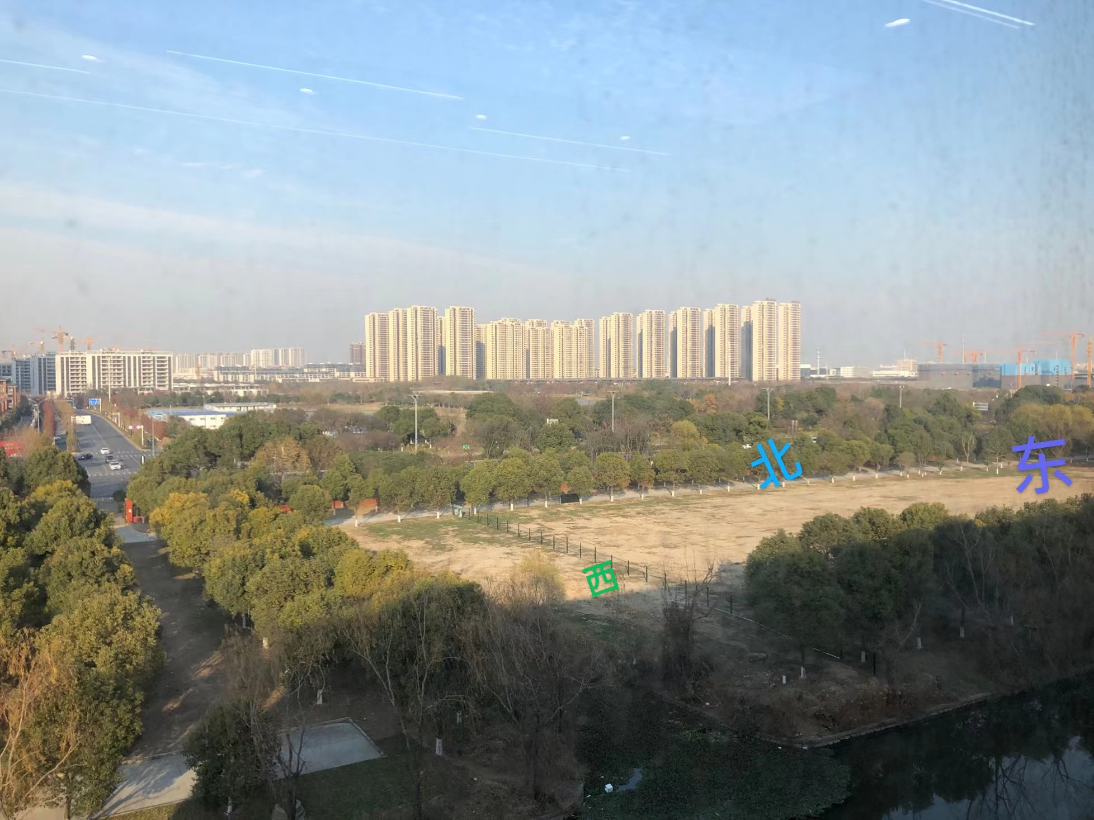

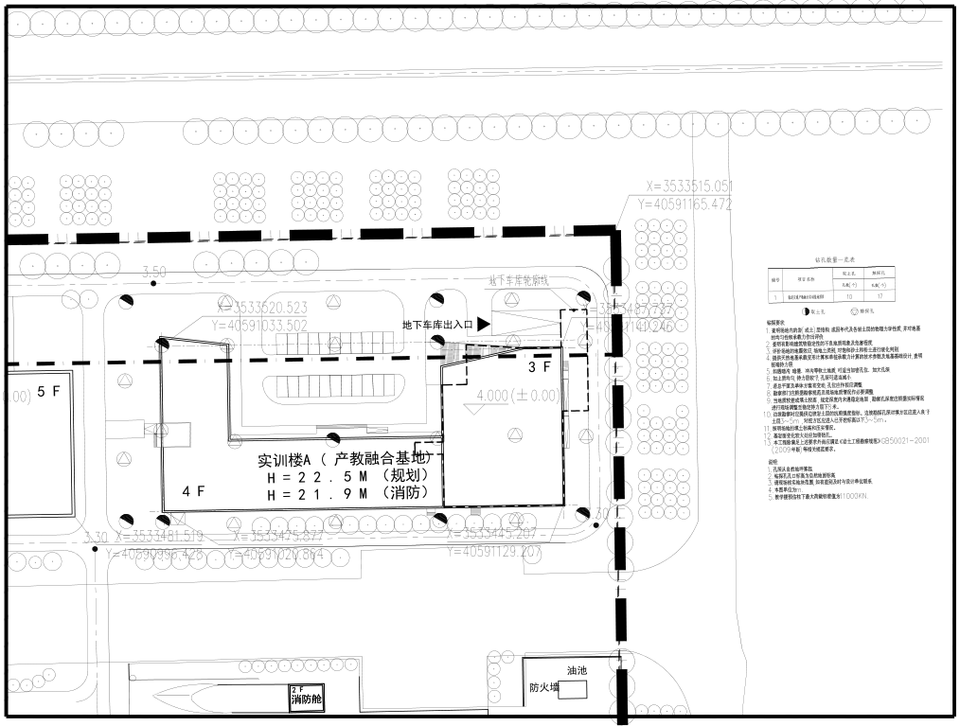
此布点方案仅为参考，报价时请
自行测算，成果须满足施工图审查要求。

